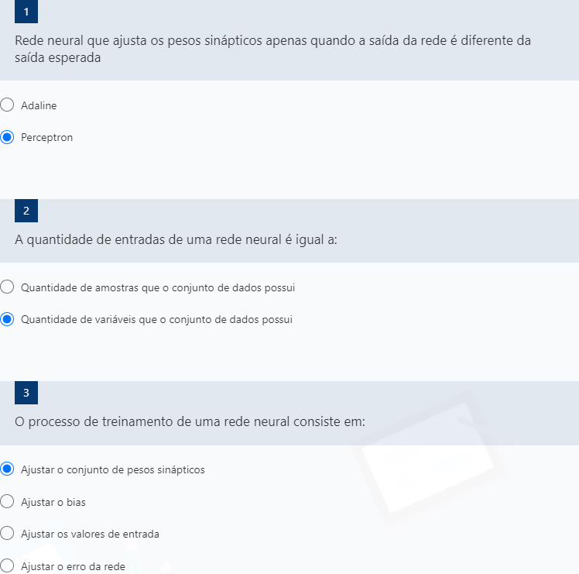

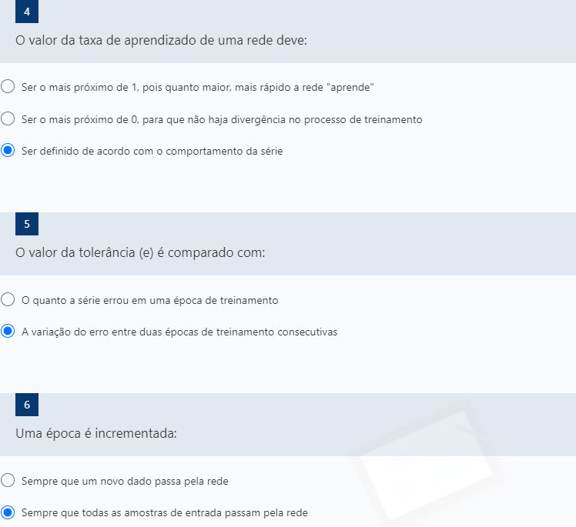

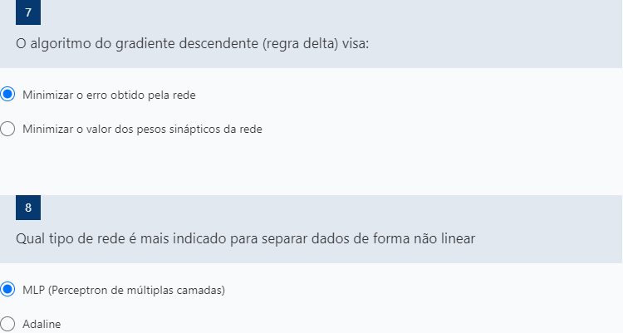

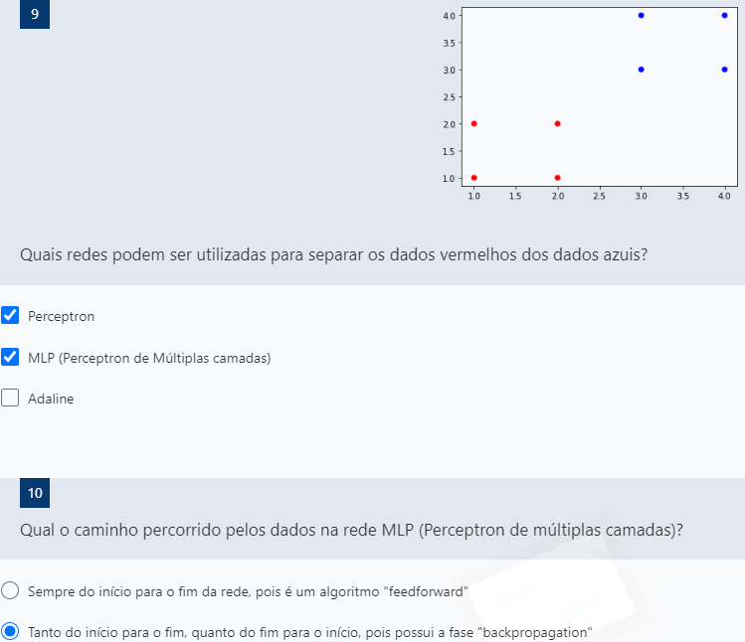

**GABARITO:**

1 - Perceptron  
2 - Quantidade de variáveis que o conjunto de dados possui  
3 - Ajustar o conjunto de pesos sinápticos  
4 - Ser definido de acordo com o comportamento DOS DADOS - (ANULADA)  
5 - A variação do erro entre duas épocas de treinamento consecutivas  
6 - Sempre que todas as amostras de entrada passam pela rede  
7 - Minimizar o erro obtido pela rede  
8 - MLP  
9 - Todas as alternativas  
10 - Sempre do início para o fim da rede, pois é um algoritmo feedforward